# Школа – гимназия №212 город Кызылорда

**A**

**C**

**T**

**I**

**O**

**N**

**R**

**E**

**S**

**E**

**A**

**R**

**C**

**H**

C:\Users\S.Izmagambetova\Desktop\Фото 9\2222.jpg

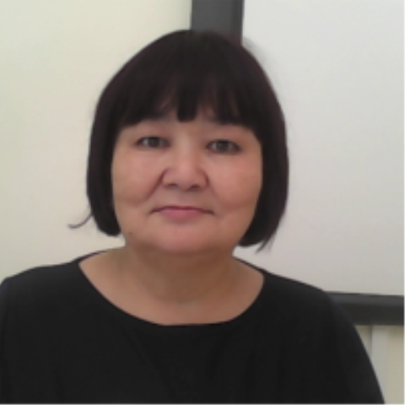

**Кулшаева Гульнар Казбековна**

**Учитель - модератор русского языка и литературы**

***Развитие устной речи учащихся через стратегию Рассела Керри «Одна минута»***

**«Речь — это основное и наиболее влиятельное средство деятельности в человеческой вселенной — в бизнесе, в школе, между родителями и детьми, между любимыми»**

Норберт Торрент

**«Развитие устной речи учащихся через стратегию Рассела Керри «Одна минута»»**

**Обоснoвание выбoра тeмы для исслeдования в дeйствии**

Меня и моих коллег, учителей русского языка, всегда беспокоило то, что учащиеся казахских классов плохо владеют русским языком. В традиционной школе большое внимание уделялось грамматике русского языка, а устная речь учащихся была на втором плане. Учащиеся учили стихотворения, читали небольшие произведения, пересказывали их, но свободно и грамотно говорить, общаться друг с другом не могли: скудный запас слов, неумение выражать свои мысли, оторванность тематики программы от реальной жизни и боязнь быть осмеянным окружающими привели к тому, что знание русского языка не вызывало интереса со стороны детей. Еще один фактор, который не способствовал стремлению знать русский язык, - казахскоязычная среда нашей области.

На сегодняшний день в казахстанском обществе проводится политика трехъязычия, которая необходима нашему государству в период глобальной интеграции, когда нашей стране нужны профессионалы, умеющие управлять страной, вести ее по пути развития. "Казахстан должен знать государственный язык, наш казахский. Второе - русский язык, это язык нашего большого соседа, один из шести языков ООН. Нам нельзя забывать этот язык, нельзя отбрасывать его. Каждый язык - это богатство человека", - подчеркнул в своем послании народу президент Республики Казахстан Назарбаев Н.А. И мы должны правильно понимать и поддерживать политику нашего лидера, воплощать в реальность идеи, а именно: дать растущему поколению качественное образование, обеспечивающее успешную самореализацию выпускников школы в обществе.

Учащиеся Назарбаев Интеллектуальной школы должны знать, говорить и общаться на трех языках – эта основной критерий, который является одним из составляющих пунктов в миссии нашей школы. И поэтому нам, учителям - языковедам, надо искать пути решения, которые помогут учащимся в изучении языка, в умении свободно пользоваться им, рассуждать на нем.

Возникает вопрос, как же я смогу на практике применить знания, которые получила, обучаясь на курсах 2(основного ) уровня, для того, чтобы научить учащихся умению говорить на нормированном русском языке?

Ответить на этот вопрос поможет Action research. Action research – исследование в действии, подход, предполагающий выполнение последовательных, запланированных действий с целью совершенствования практики преподавания и обучения, совместно с систематическим мониторингом результатов, полученных в ходе его реализации. (Глоссарий программы 2-уровня). Это апробация теории в учительскую практику, где совершенствуется профессиональная компетентность учителя - предметника.

Я должна изменить подходы в преподавании и обучении, и моя главная цель - научиться раскрывать возможности детей, научить их добывать знания самостоятельно, эффективно работать над собой, чтобы стать успешными, самореализовавшимися личностями.

Современный учитель – основная фигура в учебном процессе, лидер современного образования. Учитель руководит процессом преподавания, поэтому совмещает в одном лице исследователя, наблюдателя, аналитика, экспериментатора и теоретика.

Что можно было сделать мне как учителю, чтобы научить моих учеников правильно выражать свое мнение на русском языке, привить желание знать и изучать язык с большой пользой для себя, отбросить боязнь осмеяния за неправильно сказанное слово? Как вселить уверенность и веру в успешность изучения языка?

Чтобы решить проблему устной речи, я и мои коллеги пришли к выводу, что в решении этого вопроса нам поможет модуль «Новые подходы в обучении и преподавании». Опираясь на работы теоретиков программы Конструктивистского подхода к обучению и преподаванию, я думаю, что после исследования смогу ответить на главный вопрос : как научить учащихся правильной устной речи, какую стратегию можно использовать для эффективного результата?

Работая в НИШ, анализируя устную речь учащихся - билингов, изучающих русский язык как второй, я пришла к выводу, что нужно найти, апробировать стратегии, которые можно использовать на уроке для развития устной речи детей, стратегии, которые способствовали бы их уверенности в выполнении заданий по развитию устной речи, вытеснили страх и боязнь общаться на русском языке. Поэтому я выбрала тему исследования: «Развитие устной речи учащихся через стратегию Рассела Керри «Одна минута»».

Эта стратегия отвечает идее модуля «Новые подходы в обучении и преподавании». Идея инновационной стратегии заключается во внедрении диалогового обучения в процесс обучения через развитие устной речи между учащимися, что способствует правильному говорению на нормированном русском языке. Утверждение Л. Выготского о центральной роли речи в обучении было поддержано эмпирическим исследованием многих теоретиков психологии и педагогики. Барнс (1971) утверждал: то, каким образом речь используется в классе, оказывает наибольшее влияние на обучение учеников. Им подтверждено, что обучение происходит не только посредством пассивного слушания учителя, но и в результате использования вербальных средств: говорения, обсуждения и аргументации.

«Если запастись терпением и проявить старание, то посеянные семена знания

непременно дадут добрые всходы…», - сказал Леонардо да Винчи, и я, следуя высказыванию признанного гения эпохи Возрождения, составила вопрос исследования, который бы отвечал СМАРТ целям. Мой исследовательский вопрос звучит так: «Как влияет стратегия «Одна минута» на развитие правильной устной речи учащихся?».

С этой стратегией я познакомилась на обучающем тренинге в городе Астане. Обучение проводил сам автор данной стратегии Рассел Керри, профессор литературы Кембриджского колледжа, который продемонстрировал нам, учителям все положительные стороны этой стратегии.

Как проводится стратегия «1 минута»? Учащиеся в паре, каждый, в течение одной минуты рассказывают друг – другу об изучаемой теме. Роль учителя – наблюдать процесс говорения, оценивать каждого по заданным критериям, делать для себя выводы по каждому говорящему. Автор говорил нам, что стратегию «1 минута» эффективнее использовать при проверке усвоения материала на этапе вызова и проверке домашнего задания.

Стратегия «1 минута» была принята мною сразу, потому что она отвечала нескольким поставленным целям:

1. Проверка усвоенного материала.

2. Проверка понимания изученного материала.

3. Проверка навыка говорения.

4. Использования в речи терминов по заданной теме.

5. Использование грамматических конструкций.

6. Использование максимального количества слов.

7. Развитие памяти и саморегуляция мышления при составлении ответа

8. Развитие речи через процесс мышления.

Данная тема и сформулированный вопрос выбраны были мною не случайно. Специфика предмета русский язык такова, что практические задания на уроках основаны на текстовом материале, который требует устного ответа. Их выполнение требует всестороннего анализа, как в лексическом плане, так и в грамматическом, есть специальные требования к навыкам говорения и слушания. На выбор темы повлиял и тот факт, что некоторым учащимся необходима помощь в развитии речи.

Для меня и моих коллег, работающих в классах с казахским языком обучения, этот аспект наиболее важен, так как в этих классах есть проблемы, связанные с языковым барьером учащихся. Некоторые из учеников имеют комплекс страха, неполноценности в знании языка при устных ответах, стараются отмалчиваться, не принимают участия в диалоге, что приводит к непониманию темы, и как результат – пропадает интерес к изучению языка, не желание владеть русским языком, низкое качество знания языка.

Результаты научных исследований показывают, что диалог развивает речь учащихся, занимает центральное место на уроке. Мерсер и Литлтон (2007) в своей работе показали, что диалог в классе может способствовать интеллектуальному развитию учеников и их результативности в обучении, успешности в обучении. В исследовании подчеркивается, что интерактивное общение, как с взрослым, так и совместная работа со сверстниками способствует обучению детей и их когнитивному развитию. (Руководство для учителя стр.155) .Согласно ей, развитие речи зависит от присущей ребенку с рождения способности воспринимать и интеллектуально перерабатывать информацию. Этим, в частности, и объясняется детское спонтанное словотворчество. Предполагается, что речевое развитие зависит от развития мышления, а не наоборот (Ж. Пиаже). Установлено — и это одно из основных исходных положений данной теории,

Л. С. Выготский придавал огромное значение словесной роли в развитии человеческой психики и процесса мышления. Описание открытых им феноменов в книге «Мышление и речь» (1934) предполагают наличие внутренней речи, которая входит в психологическую деятельность человека. Внутренняя речь представляет собой явление, качественно отличное от внешней речи, которое направлено, прежде всего, на переработку воспринятой речи и подготовку высказываний в устной речи. Исследования теоретиков – исследователей еще раз подтверждают то, что процесс мышления тесно связан с речью.

Опираясь на исследования известных представителей концептуального направления о роли устной речи в диалоговом обучении, я еще раз утверждаюсь в правильном выборе темы моего исследовании в действии.

**Отчeт о внeсенных в практику измeнениях и испoльзованных мeтодах сбoра дaнных.**

Мое исследование в действии – поиск доказательств в пользу выбранной стратегии, как стратегии развивающей успешность обучения русской речи.

Мне нравиться планировать уроки, просчитывать свой каждый шаг, обдумывать каждую стратегию, разрабатывать критерии – вся моя работа направлена на то, чтобы каждый ученик успешно обучался русскому языку. Я понимаю, что все мои ученики развиваются по – разному в изучении русского языка, каждый требует индивидуального подхода, и поэтому я стараюсь прогнозировать, что для обучаемого принесет пользу, как мои запланированные стратегии будут сказываться на каждом из моих учеников. Большую помощь оказывают мне мои коллеги, которые делятся своим опытом, идеями, предлагают эффективные приемы и методы.

Учебные планы рекомендуют разнообразные виды стратегий по каждому разделу, по каждой теме, но в этом есть и свои минусы. Когда учитель планирует проведение урока, он берет за основу знания учащихся, старается подобрать такие критерии успеха и задания к ним, которые бы отвечали уровню подготовленности большой части учащихся. В рекомендуемых Учебным планом критериях, стратегиях, заданиях встречаются такие, которые не отвечают уровню знаний наших учащихся: планка требований или слишком завышена, или занижена. Поэтому, я не всегда использую рекомендуемые задания и стратегии, а подбираю их сама, пользуюсь апробированными методами, которые интересны учащимся, способствуют развитию критического мышления, направляют поисковую деятельность, подталкивают к самостоятельной работе, развивают логику, и как результат – устную речь, пополняют лексический запас слов.

О связи мышления и речи, состоящей из правильно подобранных слов, Л. Выготский писал: «Слово, так же относится к речи, как и к мышлению. Оно представляет собой живую клеточку, содержащую в самом простом виде основные свойства, присущие речевому мышлению в целом. Слово — это не ярлык, наклеенный в качестве индивидуального названия на отдельный предмет. Оно всегда характеризует предмет или явление, обозначаемое им, обобщенно и, следовательно, выступает как акт мышления». "Жизнь по природе своей диалогична. Жить – значит, участвовать в диалоге: вопрошать, внимать, ответствовать, соглашаться и т. п. В этом диалоге человек участвует весь и всею жизнью: глазами, губами, руками, душой, духом, всем телом, поступками. Он вкладывает всего себя в слово»,- подчеркивал исследователь русского языка М. Бахтин.

Нил Мерсер, психолог и профессор Кембриджского университета предлагает, чтобы мы рассмотрели 'Зону Межумственного развития' – пространство, которое создает язык, который позволяет пэрам (учащимся) взаимодействовать и развивать свое рассуждение вместе, в отсутствие руководящего учителя. Эта работа процитирована в качестве важной в развитии понимания языка для изучения.

Главный инструмент обучения – это общение, речь. Главная задача учителя, это правильно создать условия, и верно выбрать стратегии (способы и приёмы) для достижения поставленных целей. Таким образом, главная цель моего исследования – представить коллегам апробированную модель педагогической деятельности по развитию устной речи учащихся на уроках русского языка.

На уроках на стадии «Вызова» я часто использую разные стратегии: «Мозговой штурм», «Карусель», «Автор», «Горячий стул», «Да-нет-ка» и другие. Каждая стратегия хороша по – своему; каждая из них развивает правильную устную речь, концентрирует внимание, их применение эффективно сказывается на развитии логического мышления. Учащимся очень нравятся перечисленные стратегии, потому что они дают возможность узнать новую для них информацию, рассказать о своей информации, поделиться мнением об изученном материале. Учащиеся чувствуют себя раскрепощенно, потому что учитель стоит в стороне и просто наблюдает: не исправляет речевые ошибки, не одергивает, не делает замечаний. Я знаю, что именно в такой среде происходит свободное общение: ученик не боится, потому что происходит взаимодействии равного с равным. Ученик выражает свои мысли, делится с другими, его внимание заострено на одном – правильно передать свою мысль, составить высказывание, употребить терминологию в своем рассказе, не забыть факты материала. «Внутренняя речь» , основанная на мыслительных процессах плюс память, дает движение устной речи. Проведя наблюдение, я отметила такой факт, что ученик, владеющий русской речью, может говорить безостановочно долгое время, потому что он видит, что его слушают.

Проведение перечисленных стратегий занимает большую часть урока. А ведь помимо целей по развитию речи, ученик получает знания и по другим навыкам: слушание, письмо, чтение. Все навыки друг с другом взаимосвязаны. Каждый перечисленный навык развивает устную речь, и обратно – устная речь способствует грамотному письму, умению интонировать при чтении и выражать свои мысли в монологической речи, рассуждать, аргументировать в диалогической речи.

После поиска разнообразных приемов, стратегий, я решила выбрать стратегию Рассела Керри «Одна минута». Мне очень понравилась стратегия тем, что в течение минуты ученик мог рассказать о подготовленном самостоятельно материале, порассуждать, поделиться с одноклассником. Еще, мне понравилось то, что время монолога можно постепенно увеличивать, как советовал нам сам Рассел Керри: до 2 минут, до 3 минут, в зависимости от знаний и умений учащегося, его возрастных особенностей.

Данную стратегию я запланировала провести в течение четырех последовательных уроков. Для проведения исследования в действии мною был выбран 9 «А» класс.

В классе 10 учащихся: 4 мальчика, 6 девочек. Не все учащиеся чувствуют себя свободно в реальных жизненных ситуациях: не могут поддержать диалог, не могут выразить свои мысли – не владеют русским языком в той мере, как этого требует правильная литературная русская речь. Моя задача заключается: во-первых, научить учащихся понимать русскую речь на слух, а во-вторых, быстро реагировать на реплики своих собеседников в различных жизненных ситуациях, необходимо выработать автоматизм в речи. И достигнуть этой цели мне поможет стратегия «Одна минута».

Урок в 9 классе я начинала с данной стратегии. Я собирала доказательства эффективности этой работы для учащихся:

1.Результаты моих наблюдений на протяжении 4 х последовательных уроков;

2. Устный опрос ( интервью) учащихся о плюсах и минусах стратегии;

3. Письменную обратную связь.

Учащиеся активно принимали участие в данной стратегии. В начале исследования я приняла решение вести наблюдение за каждым учеником, потому что я должна привести аргументы об эффективности стратегии для всех учеников. По результатам наблюдений первого урока, я пришла к мнению, что не все учащиеся поняли содержание стратегии. Учащиеся поделились на пары, стали друг против друга и начали рассказывать материал по изучаемой теме. Ученица Б., рассказывая о теме своему собеседнику, поглядывала на меня, как будто бы хотела меня спросить: правильно ли она все выполняет? Ей была непонятна моя реакция на её говорение. Ученик Н. говорил так заученно, что собеседнице было не интересно его слушать. Другой ученик А. говорил тогда, когда я проходила рядом с парой, в которой собеседником был он: ученик работал только потому, что не хотел услышать мои замечания. Ученица П. постоянно поправляла речь Б. на протяжении всего времени, что вызвало недовольство со стороны Б.: возникла перепалка. Между сообщениями учащихся не было взаимосвязи. Сообщения были отрывистыми, не полными. Еще меня огорчило то, что ученики пересказывали услышанное друг от друга, никакого взаимообучения не было, как того требовала идея стратегии. Я задалась вопросом: почему это происходит? И поэтому, сбор доказательств стал для меня вопросом преоритета: всегда ли учителя правильно доносят до учащихся содержание стратегии, правильно ли учителя сами понимают цели и использование стратегии? Виноваты ли ученики, что поставленная цель не была достигнута? После анализа проведения стратегии с коллегами, я пришла к выводу, что сам учитель несет ответственность за непонимание учащихся.

При планировании второго урока, я приготовила презентацию, в которой учащиеся могли получить полную информацию о стратегии «Одна минута». Ученица А. высказала мнение, что первый опыт применения стратегии был ей не понятен, ученик Б. подтвердил мысль одноклассницы, сказав: « Я подумал, что мы должны заучивать тексты и пересказывать, никакого рассуждения быть не должно!»

Ученик Е. сказал, что ничего не понял и действовал по принципу: надо говорить, он и говорил. По результатам второго урока, и ученики, и я, после анализа наблюдений, пришли к выводу, что стратегия отличная от других тем, что затрата времени минимальная – 2 минуты, что она помогает сконцентрироваться, что она помогает развить память.

Проведение стратегии на третьем и четвертом уроке показали ее эффективность в полной мере: учащиеся говорили, подбирали соответствующие термины, внимательно слушали друг друга. Я, наблюдая за учащимися, продлила время говорения на 20 секунд: учащиеся этого не заметили, так как увлеченно рассказывали о теме.

После наблюдений за учащимися, опроса, беседы – интервью, письменной обратной связи от учащихся, я пришла к выводу, что прав был автор Рассел Керри, когда сказал, что в эффективности стратегии для развития речи мы убедимся тогда, когда увидим результат работы – ученики все говорили, выражали свои мысли. Пусть учащиеся не всегда грамотно рассказывали в соответствии с нормами языка, но они были активны, продолжали мысль своего собеседника, добавляя свою информацию.

**Раздел 3: Выводы и анализ**

Работа по исследованию в действии требует доказательств, которые доказывают эффективность поставленной задачи. Класс, в котором проводилось исследование, является успешным по имеющимся знаниям в изучении русского языка

1. **Количественные (числовые ) выводы представлены:**

Результаты класса на момент исследования в действии по навыку «Говорение»

|  |  |
| --- | --- |
| I четверть | 91% |
| II четверть | 95% |

Диаграмма 1 Результаты на момент исследования

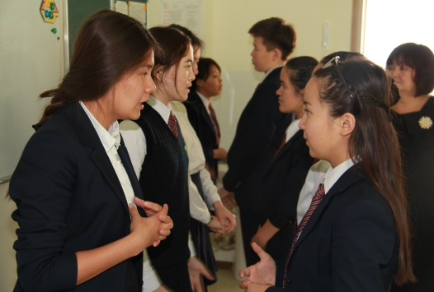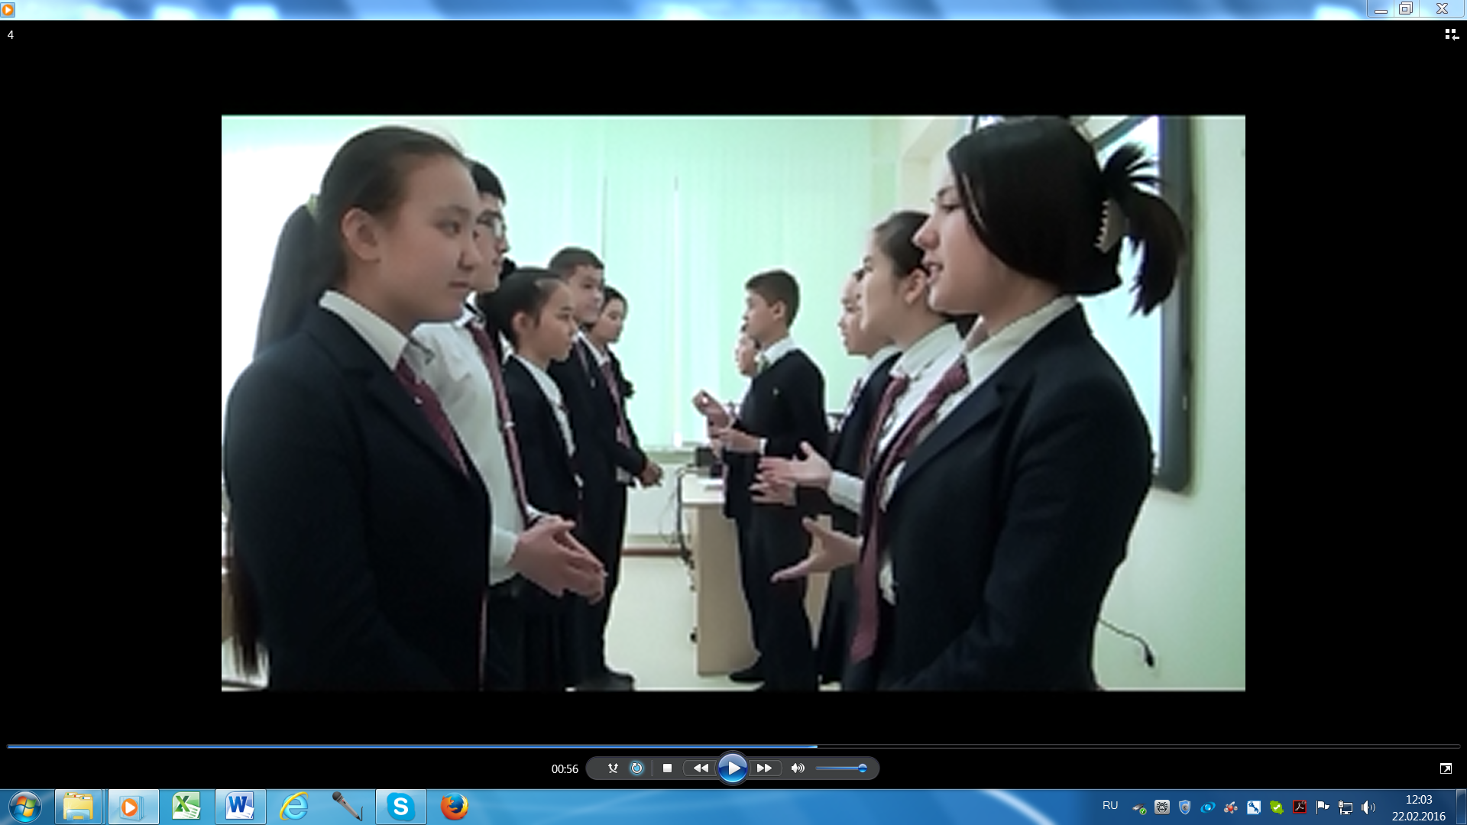

**Картинка 1,2- Проведение стратегии «1 минута»**

**Диаграмма 2 Прогрессия по последовательным урокам**

**2.Качественные выводы:**

**Наблюдения по вовлеченности в парную работу**

Сама стратегия требует 100% вовлеченности учащихся.

Активность учащихся можно проследить по диаграмме 2.

Как видно из диаграммы, слабая активность прослеживается на первом урок, когда учащимся не были даны правильные разъяснения о содержании и проведении стратегии «1 минута» со стороны учителя. После визуального просмотра презентации и разъяснений учителя, учащиеся на втором уроке показали средний результат. Не справились с заданием 2 ученика Е., Н. и ученица Б. Их речь была:

1) бессодержательной, пустота мысли – говорили, не регулируя мысль, что придет в голову; 2) вербализм, т. е. употребление слов, предметного значения которых ученик не знает; 3) не было последовательности, четкости построения речи.

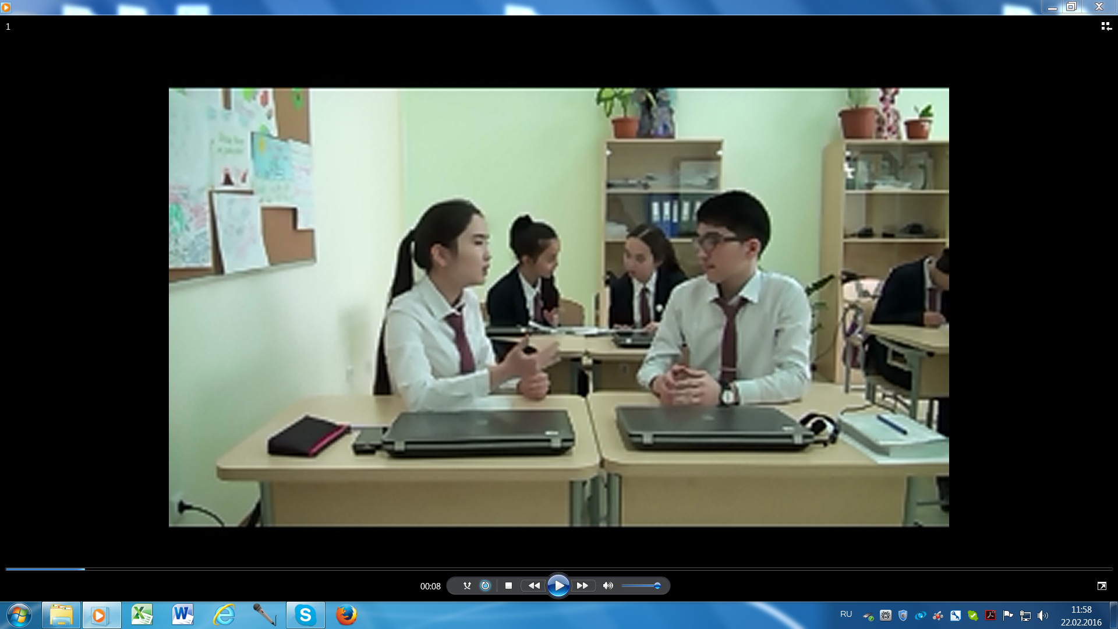

**Работа по стратегии «1 минута» на этапе «Осмысление»**

**Причина:**

1.Перечисленные выше учащиеся неплохо владеют языком, но из – за большого количества информации, которую надо было передать в сжатом виде, говорили заученными фразами, не контролировали свою речь.

2. Нет саморегуляции – нет последовательности, ясности, четкости в построении речи.

При проведении третьего и четвертого урока уже наблюдалась прогрессия. Учащиеся уже рассказывали достаточно уверенно, потому что знали , что говорить и как говорить . Они усвоили, что культура речи достигается не только усвоением определенных, твердо установленных правил, но и соблюдением стилистических норм. Проанализировав прогрессию в развитии речи за третий и четвертый урок, я сделала вывод:

- успешность стратегии зависит от понимания идеи;

- учащиеся уже знали, что в речи должны быть только основные факты;

- учащиеся при подготовке задания запланировали последовательность изложения;

- учащийся продумывал, что надо говорить, а, значит, им была проведена самостоятельная работа по подготовке.

- учащийся в ходе работы по стратегии перерабатывал информацию, что говорит о том, что учащийся регулирует мыслительный процесс.

**Наблюдаемые изменения**

Ученица Б

Девочка приехала из сельской местности, поэтому русским языком практически не владела. Ее речь отличалась спонтанностью, не было текстовой последовательности, не было связи между словами. Б. заучивала материал, не понимая лексического значения слов, не знала норм согласования частей речи, что приводило к бессмысленной речи, непонимания ее высказываний. Она испытывала страх говорить, потому что одноклассники смеялись над каждым ее словом.

Б. – одна из учениц, которая, благодаря своему упорству, начала говорить на русском языке. Ее устное высказывание формируется постепенно, порциями, по мере осознания того, что сказано, что следует сказать далее, что надо повторить, уточнить. Она постоянно следит за тем, чтобы ее речь была логична и связна, выбирает соответствующие слова для адекватного выражения своей мысли. Во время исследования речь Б. заметно выросла. На первом уроке она не поняла содержания и цели стратегии и поэтому не добилась успеха в говорении. На третий и четвертый урок Б. приготовила план своего сообщения, и это помогло ей передать подготовленную информацию понятно и доступно, была соблюдена культура речи, несмотря на акцент и орфоэпические ошибки.

В обратной связи она написала:

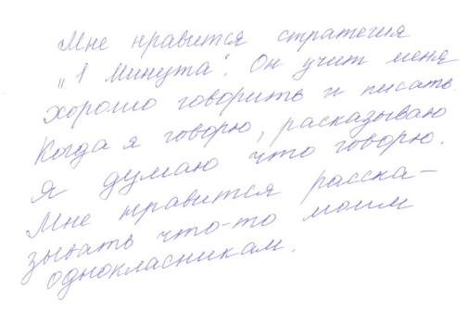

В беседе – интервью все учащиеся отметили, что стратегия развивает не только устную правильную речь, но и память, критическое мышление, диалогическую речь. Стратегия «Одна минута» повысила мотивацию учащихся к знанию и изучению русского языка.

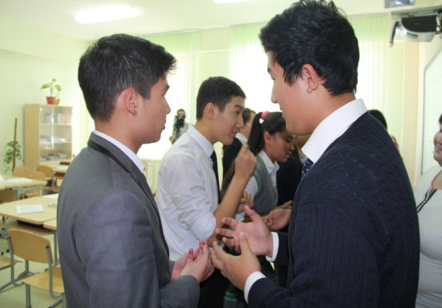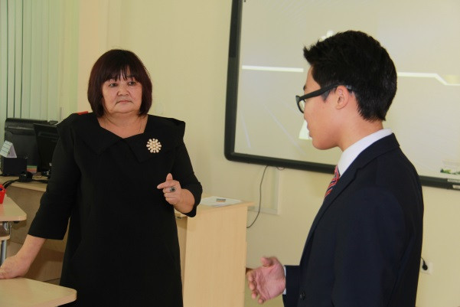

**Сильный ученик М. высказывает свое мнение**

В**ысказывание сильного ученика М.** о влиянии стратегии Рассела Керри на его развитие речи: « «1 минута» помогает мне в соблюдение норм литературного языка; в речи отсутствуют чуждые литературному языку слова и словесные обороты; в применение в речи различных знаков».

Ученица П. в интервью отметила, что стратегия развивает не только речь, память, умение красиво говорить, но развивает умение концентрироваться, собраться и выложить много информации. «Стратегия помогает обучаться мне самой и обучать своих одноклассников».

«Благодаря стратегии, я стала понимать свои ошибки и постоянно обращать внимание на свою речь»,- заметила ученица С.

**Справа ученик Д**

« Я обратил внимание, что начал читать книги с целью развить свое ораторское искусство. Еще мне понравилось, что стратегия как игра – проходит очень быстро. Мне помогла стратегия развить говорение»,- высказался ученик Д., холерик по характеру. Д., до исследования, высказывался всегда кратко, не использовал выразительных средств языка. Ему было скучно, не интересно, когда приемы , которые я применяла по развитию речи, занимали большое количество времени. Д. всегда стремился уйти от общения, хотя русским языком владеет хорошо. Мои наблюдения во время исследования показали, что Д. была интересна стратегия: он стремился в говорении, уложится в минуту, использовал невербальные способы общения. По критериям успеха была задана цель - использования в речи пяти художественно – выразительных средств языка. На снимке видно, как ученик Д. при говорении использует пальцы для подсчета, использованных средств.

Ученик У. часто находится в роли «наблюдающего» за процессом парной работы. В рефлексии первого урока он написал: «Мне многое не понятно, участие в работе не актуально для меня». На последующих двух уроках ученика У. внедрила в пару с другом Д., и эта коллаборативная среда оказалась для него очень благоприятной. Со своим другом У. чувствовал себя комфортно, вел диалог, предлагал идеи, и, хотя его расcказ был менее содержательным, в рефлексии («на каком кораблике я находился сегодня?») У. выбрал «Кораблик наcлаждения». Уровень знания текста у него по-прежнему оставался низким, однако, при работе со стратегией, задание было выполнено им верно.

В рамках исследования ученик У. раскрылся несколько неожиданно: я рано причисляла его к ученикам пассивным, ни к чему не стремившимся, ученикам с низкой мотивацией. Я выяснила, что мотивация у этого ученика достаточная, просто раньше не были созданы условия для раскрытия всех его скрытых способностей. Для себя я отметила, что в дальнейшем своей практике нужно способствовать развитию заложенных в нем лучших качеств

**Беседа о проведенной стратегии**

Беседа с учащимися еще раз подтвердила мое мнение о том, что « 1 минута» развивает:

-умение слушать и понимать обращённую речь;

-обращаться с учителем (поддерживать диалог);

-отвечать на вопросы и самостоятельно задавать их;

-ориентироваться в ситуации общения(знать Зачем? О чём? Кому? Как говорить?);

-правильно строить своё высказывание в зависимости от ситуации общения.

Проведенный мною анализ доказательств, показал, что в основе стратегии «1 минута » развития речи учащихся лежат педагогические идеи, как:

1. Идея поэтапного усвоения знаний, пошагового состава действий;

2. Идея развивающего обучения;

3. Идея формирования творческого мышления учащихся;

4. Идея личностного подхода к обучению.

После проведения серии последовательных уроков, я , на основе наблюдений и подсчета баллов по заданным критериям, составила диаграмму знания нормированной устной речи учащихся. Эта диаграмма показала, насколько успешна стратегия Рассела Керри для развития устной речи учащихся с казахским языком обучения.

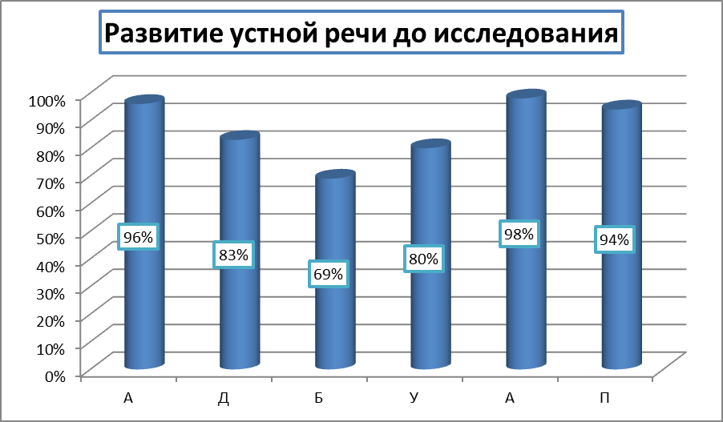

**Диаграммы 3,4 о динамике развития устной речи через стратегию «1 минута»**

**Ограничения процесса проведения исследования в действии**

**и последствия для последующей практики**

При планировании проведения исследования в действии по теме «Развитие устной речи учащихся через стратегию Рассела Керри «Одна минута»» я была уверена в том, что учащиеся без проблем справятся с заданием по стратегии.

В лингвистике понятие «культура речи» связывается с умением следовать нормам языка, а также достигать коммуникативной эффективности речи. Русский язык, как учебный предмет обладает мощным развивающим гуманитарным потенциалом, что позволяет рассматривать его, как основательную базу для реализации задач, поставленных перед школой. Специфика предмета направлена на подготовку выпускников к эффективному речевому общению на протяжении всей жизни.

Работая над исследованием вопроса, я столкнулась с рядом проблем. Одна из них – неумение пользоваться даром, которым наделён человек, - даром слова. Дар слова - это умение передавать словами чувства, мысли, знания, убеждать, доказывать.

Главная цель моей работы в исследовании - научить учащихся осваивать то, что очень важно в жизни каждого человека - умение передать информацию, поддержать беседу, установить контакт, пересказать поучительную или смешную историю. Но возможности совершенствования урока неисчерпаемы, останавливаться учитель не может. Главное направление поисков, я убеждена, - развитие ученика, развитие его речевых навыков. Я убеждена в том, что исследование в действии о влиянии стратегии «1 минута » на развитие речи учащихся принесет пользу учащимся, мне и моим коллегам.

Значимость данного исследования для меня и моих коллег велика, потому что в результате проведения серии последовательных уроков, я выявила ряд ошибок, которые ни я, ни мои коллеги больше не повторят в процессе своей деятельности.

-При подготовке к уроку, планировании заданий по теме, надо продумывать детально критерии успеха, чтобы учащиеся точно знали, как выполнить заданное по критериям.

-Учитель должен объяснить идею, содержание проводимой стратегии не только в устной форме, но показать в презентации или расписать на листе пошагово ход проведения стратегии и дать время для прочтения текста.

-Пока учащиеся не поймут идею и содержание стратегии, не будет эффективности от ее проведения

-Учитель не должен торопить учащихся, подгонять их при работе с данной стратегией в первый раз. Надо дать учащимся время для ознакомления с критериями успеха, подготовки сообщения.

- На начальном этапе надо планировать распределение по парам. По своим наблюдениям я заметила, что нельзя быть в паре «слабый - сильный», потому что сильный ученик будет постоянно поправлять слабого, чем вызовет недовольство слабого ученика. Слабый ученик может закомплексовать, отказаться от участия в процессе говорения, или , что еще хуже, потерять интерес к изучению русского языка.

- Я пришла к выводу: надо предупреждать учащихся о целях следующего урока и стратегиях, которые буду применять для закрепления целей обучения.

- Анализ наблюдений позволил сделать вывод, что стратегию «1 минута» можно применять не только на стадии вызова, но и на стадии осмысления, и рефлексии.

- Еще одна важная деталь – это место учителя при проведении данного вида работы: учитель не должен ходить между рядами учеников. Учитель должен проходить за спинами говорящих, внимательно прислушиваться к речи каждого ученика. Ученик не должен видеть, что его контролируют.

- Надо предупреждать учащихся о соблюдении регламента, учить учащихся говорить основное по критериям успеха, укладываться в положенное время.

- И ещё один нюанс, на который я обратила особое внимание: в выборе приемов для начала урока должна соблюдаться определенная последовательность и логика.

Проведя исследование в серии четырех последовательных уроков, в результате наблюдений, беседы, письменной обратной связи, я выявила и положительные стороны применения данной стратегии для учащихся:

1. Прогрессирует динамика развития устной речи учащегося.

2. Развивается навык говорения.

3. Учащийся работает по критериям успеха, значит, понимает, над чем ему нужно работать, чтобы достичь результата.

4. Учащийся использует в речи термины, а, значит, развивается память, что способствует долговременному запоминанию.

5. Учащийся использует разнообразные грамматические конструкции при построении предложений.

6. Учащийся стремиться использовать максимальное количество слов, что ведет к развитию лексического запаса.

7. Учащийся развивает не только память, но и логическое мышление,

8. Учащийся обдумывает свой ответ, что говорит о развитии его внутренней речи, о регуляции процесса говорения.

9. Учащийся, который говорит хорошо, и работу письменную тоже напишет хорошо.

10. Учащиеся обучают друг друга путем взаимодействия.

Вышеперечисленные результаты были выявлены мною в результате четырех последовательных уроков. Нетрудно представить, какими успешными станут ученики, если использовать стратегию «1 минута» систематично, на протяжении всей четверти. Опять - таки возникнет опасность надоедливости, пресыщения одним и тем же: стратегия уже не будет вызывать интереса со стороны учащихся, она будет скучна для них.

Я испытываю большую радость от того, что стратегия, которую я выбрала для исследования, эффективная, развивает устную речь ученика, формирует навыки правильного говорения. Благодаря данной стратегии, ученик чувствует себя уверенно, исчезает боязнь ошибиться.

Важным является и активизация учеников. Каждый ученик должен принять участие в работе, ставящей своей целью актуализацию собственного опыта. Например, предложила каждому учащемуся вспомнить о том, что уже известно об изучаемой теме, записать это в виде ключевых слов, затем поделиться написанным в паре.

Стратегия «1 минута» позволила раскрыть скрытые возможности и определить пробелы в оценивании уровня обученности учащегося. Коллаборативная среда способствовала активизации речевой и мыслительной деятельности учащихся: снизился уровень тревожности за неправильный ответ, потому что у них была возможность убедиться в том, что другие мыслят и могут ошибаться так же, как и они. Ученики поняли, насколько важно внимательно, вдумчиво читать текст. Повысилась самооценка и мотивация речевой деятельности. Следовало бы разнообразить формы парной работы. В дальнейшей своей практике совершенствую использование методов развития критического мышления.

Виды домашнего задания должны служить трамплином к дальнейшим действиям на уроке, данный аспект не был полностью реализован во время исследования. Следует пересмотреть и перечитать методическую литературу о видах и формах развития устной речи при выполнении домашнего задания.

В процессе проведения исследования в действии я попыталась ответить на многие свои вопросы: решение одних приносило удовлетворение, другие заставили задуматься еще больше. Барьерами при исследовании явилось следующее:

- привычка вести урок традиционно - методы обучения авторитарны;

- отсутствие у учащихся навыков вести обсуждения;

- недостаточно объективная система оценивания

Прогнозируя свои дальнейшие действия, я определила необходимость:

- в дальнейшем совершенствовании правильной русской речи через приемы диалогового обучения и критического мышления;

- продолжить работу по теме исследования в формате подхода Lesson Study ;

- исследовать влияние технологии развития устной речи на саморегуляцию учащихся на уроках русского языка.

**Трансляция опыта для учителей школы**

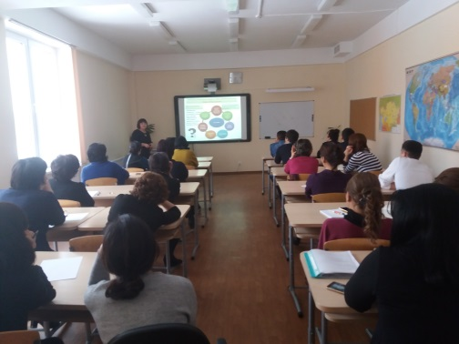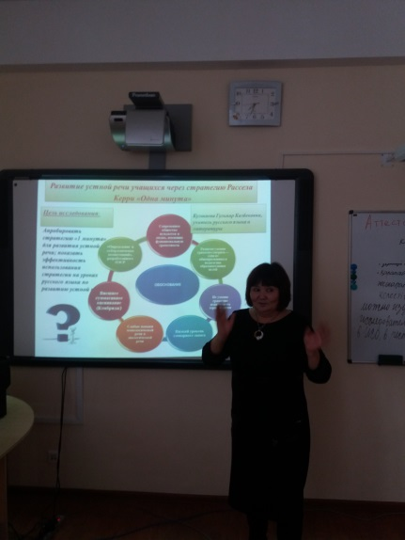

**Список использованной литературы**

1. «Руководство для учителя». Второй (основной) уровень.
2. Нил Мерсер, Карен Литлтон «Руководство для учителя». Второй (основной) уровень.
3. Выготский Л.С. ««Мышление и речь» (1934) , М., Искусство, 1934 г.
4. Глоссарий программы 2-уровня
5. Томас Харриот «Планирование подходов, способствующих организации саморегулируемого обучения: исследование в действии» Ж. «Педагогический диалог» №2(4) 2013г.
6. М. Бахтин Эстетика словесного творчества. М. , 1986. С. 329